แมทชีน วิชั่น

Machine vision

นาย สุรศักดิ์ ทับเที่ยง
นาย สุรสิทธิ์ ทับเที่ยง
อาจารย์ ชม กิ้มปาน อาจารย์ที่ปรึกษา

บทคัดย่อ
แสงที่ตกกระทบวัตถุต่างๆแล้วสะท้อนเป็นภาพเข้ามายังเซนเซอร์ เซนเซอร์จะทำการแปลงสัญญาณของจุดภาพใดๆเป็นระดับสัญญาณเรียกว่า เกรรีเวล คอมพิวเตอร์จะนำค่าเหล่านี้มาใช้ในการประมวลผล หาลักษณะหลักของวัตถุในภาพเพื่อเข้าใจภาพที่เห็นได้ เริ่มต้นโดยการเตรียมภาพเช่น ตัดสัญญาณรบกวน แก้ภาพเบรอ จากนั่นจะทำการหาขอบของวัตถุต่างๆในภาพเพื่อนำค่าที่ได้นี้มาวิเคราะห์รูปทรงของวัตถุ การเก็บค่าขอบไว้เพื่อประหยัดหน่วยความจำจะเก็บแบบเชนโค้ด ค่าขอบนี้อาจนำไปหาข้อมูลเพิ่มเติมอื่นๆเพื่อใช้ในการจดจำวัตถุ เช่น จุดมุมของวัตถุ

Abstract
Light striking the objects and reflect image to sensor. Then sensor will converts this signal to level of signal called gray level. These value are used in processing to find base feature of object so that understand image. The beginning by image pre-processing such as filter noise, to correct blur image, motion image. Then find edge of objects in image for take the data to process shape of object . The storing edge value because to economize memory . according to store in chian called chain-code.These edge value can used to find other data for object recognization.such as corner of object.

1. บทนำ
ปัจจุบันได้มีการนำคอมพิวเตอร์มาทำงานแทนมนุษย์ในหลายๆด้าน เพื่อให้ได้ประสิทธิภาพเพิ่มขึ้น อาจเป็นงานที่มนุษย์ทำไม่ได้หรือทำได้ไม่ดี ซึ่งอาจขึ้นกับลักษณะงานเช่นงานที่ต้องการความละเเอียด,ความแม่นยำสูง,งานที่ต้องทำซ้ำมากๆหรือขึ้นกับสภาพแวดล้อมเช่น อากาศ,อุณหภูมิ ได้มีการศึกษาการที่จะทำให้คอมพิวเตอร์สามารถมองเห็นได้เหมือนมนุษย์โดยใช้สมการทางคณิตศาสตร์ต่างๆเพื่อวิเคราะห์สัญญาณภาพ

2. Image Pre-processing
การทำ Image Pre-processing นั้นคือการเตรียมภาพให้มีคุณภาพก่อนจะทำการประมวณผล เช่นการทำ Low pass filter, High pass filter, Image segmentation และอื่นๆ
สมมุติถ้าเรามองส่วนของภาพให้อยู่ในลักษณะของคลื่น จะสามารถแยกได้ในสองสักษณะคือ ส่วนที่ไม่มีการเปลี่ยนแปลงหรือเปลี่ยนแปลงจากบริเวณรอบข้างน้อยๆจะเปรียบเป็นความถี่ต่ำ และส่วนที่มีการเปลี่ยนแปลงจากบริเวณรอบข้างมากก็เปรียบเป็นความถี่สูง

Low Pass filter
การทำ Low pass filter คือการกรองเอาส่วนที่มีความถี่ต่ำของภาพออกมา เพื่อเป็นการกำจัดจุดรบกวนบนภาพออกไป ดังนั้นภาพที่ผ่านการกรองแบบ Low pass filter จะมีความเรียบมากยิ่งขึ้น โดยใช้ตาราง ขนาด nXn ช่อง ซึ่งแต่ละช่องใส่ค่า Coefficient ซึ่งใช้ในการคิดค่าเฉลี่ยที่เหมาะสมให้กับภาพ ในที่นี้ขอยกตัวอย่าง เป็นตาราง 3X3 ซึ่งจากกฎการใส่ค่า Coefficient จะทำให้ได้ตาราง ดังรูปที่ 2.1

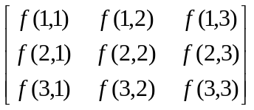 = 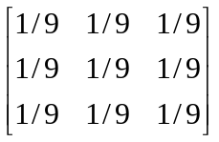

หรือ 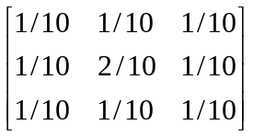 หรือ 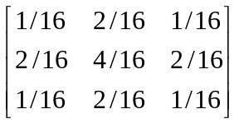

รูปที่ 2.1 แสดงตารางกรองแบบ Low pass filter

กฎสำหรับ Low pass filter

1.ค่า Coefficient ทุกตัวต้องเป็นค่าบวก
2.ผลบวกของค่า Coefficient ทั้งหมดในตาราง ต้องเท่ากับ 1

…(2.1)
โดยที่
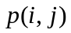คือ ค่าข้อมูลภาพ ในแถวที่ หลักที่
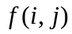คือ ค่า Coefficinet ของตาราง ในแถวที่ หลักที่

ขั้นตอนการทำ Low pass filter
เริ่มจากการนำตารางกรองLow pass filter ไปทับกับภาพที่มุมบนซ้ายสุด แล้วใช้สมการที่ 2.1 คำนวณหา 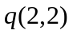ซึ่งเป็นค่าที่ผ่านการกรองแล้วใส่แทนที่ข้อมูล 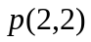เดิมของภาพ แล้วทำการคำนวณในแบบเดียวกันนี้กับข้อมูลภาพที่ตำแหน่งจุดถัดไปเรื่อยๆ จากด้านซ้ายไปด้านขวา และจากด้านบนลงด้านล่างจนครบทั้งภาพ กรณีที่จุดกลางตารางมีค่าต่างจากจุดรอบข้างก็จะถูกแทนที่ด้วยค่าใหม่ แต่ถ้าจุดในตารางมีค่าเท่ากันทั้งหมด จุดกลางก็จะไม่มีการเปลี่ยนแปลงใดๆ ดังรูปที่ 2.2

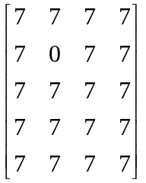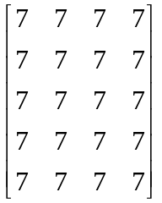

รูปที่ 2.2 แสดงตัวอย่างของการกรองแบบ Low pass filter

การเพิ่มประสิทธิภาพการกรอง เพื่อทำให้ภาพมีความเรียบยิ่งขึ้น อาจจะทำได้โดยการเพิ่มขนาดของตารางเป็น 5X5 หรือ 7X7 รูปที่ได้จะมีความเรียบขึ้นแต่เวลาที่ใช้ในการทำการกรองก็จะเพิ่มขึ้นด้วย

High pass filter
การทำ High pass filter คือ การกรองเอาความถี่สูงของภาพออกมา ทำให้เรารู้ขอบของภาพ วิธีการทำ High pass filter เหมือนกับการทำ Low pass filter แต่กฎการหาค่า Coefficient ของตาราง นั้นจะต่างกันเล็กน้อย ซึ่งมีกฎการหาค่า Coefficient ของตาราง High pass filter ดังนี้

กฎสำหรับ High Pass filter
- ค่า Coefficient สามารถเป็นได้ทั้ง ค่าบวก หรือ ค่าลบ
- ผลบวกของ ค่า Coefficient ทั้งหมดในตาราง เท่ากับ 0
ยกตัวอย่าง ตาราง 3X3 จะมีค่า Coefficient ดังรูปที่ 2.3

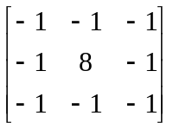 หรือ 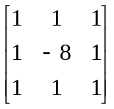

รูปที่ 2.3 แสดงตารางกรอง High pass filter

ตัวอย่างการใช้ตารางกรอง ในการคำนวณ

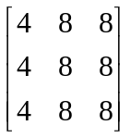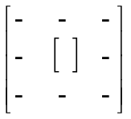
ตาราง ภาพ ผลลัพธิ์

= (1*4)+(1*8)+(1*8)+(1*4)+(1*8)+(1*8)+(1*4)+(1*8)+(1*8)
= 4+8+8+4-64+8+8+8
= 52-64
= -12

ขั้นตอนการทำ High pass filter
เริ่มจากการนำตารางกรองไปทับกับภาพที่มุมบนซ้ายสุด แล้วใช้สมการที่ 2.1 คำนวณหา ซึ่งเป็นค่าที่ผ่านการกรองแล้ว ใส่แทนที่ข้อมูล เดิมของภาพ แล้วคำนวณในแบบเดียวกันนี้กับจุดภาพที่ตำแหน่งถัดไปเรื่อยๆ จากด้านซ้ายไปด้านขวา และจากด้านบนลงด้านล่าง จนครบทั้งภาพ ตัวอย่างการกรองแบบ High pass filter ภาพที่ไม่มีขอบ แสดงดังรูปที่ 2.4 และตัวอย่างการกรองแบบ High pass filter ภาพที่มีขอบ แสดงดังรูปที่ 2.5

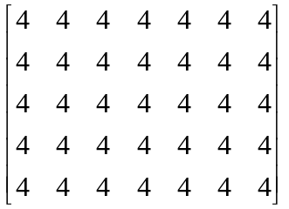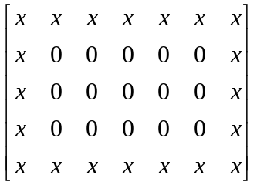

รูปที่ 2.4 การกรอง High pass filter ภาพซึ่งไม่มีขอบ

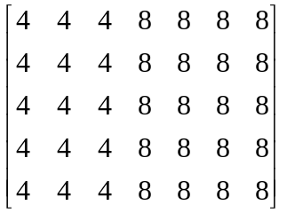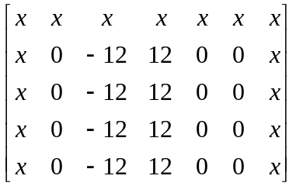

รูปที่ 2.5 การกรองแบบ High pass filter ภาพซึ่งมีขอบ

3. Image Segmentation
Image segmentation คือ การพยายามแยกวัตถุต่างๆออกจากกัน โดยการรวมจุดของแต่ละบริเวณ เข้าด้วยกัน ในสองมิติ นั้น เราจะรวมจุดเป็นบริเวณเดียวกัน โดยพิจารณาว่าจุดเหล่านั้นมีระดับสีเทาที่สอดคล้องกัน ส่วนในสามมิติ เราจะรวมจุดเป็นบริเวณเดียวกัน โดยพิจารณาจากระดับความลึกในวัตถุ และ พิจารณาว่าเป็น พื้นผิวเดียวกัน image segmentation มีอยู่หลายวิธี เช่น
- วิธี Region Splitting
- วิธี Region Growing
- วิธี Thresholding

วิธี Region Splitting
หลักการพื้นฐานในการแยกภาพวิธีนี้คือ
- นำภาพทั้งหมดมาเป็นพื้นที่ที่พิจารณา
- พิจราณาพื้นที่นั้นว่า จุดทั้งหมดในพื้นที่นั้น มีระดับสีเทาใกล้เคียงสอดคล้องกันหรือไม่
- ถ้าสอดคล้องกัน ก็จะเป็นบริเวณเดียวกัน
- ถ้าไม่ก็ทำการแตกพื้นที่ที่พิจารณาออกเป็นพื้นที่ที่จะพิจารณาย่อย ( โดยทั่วไปจะแบ่งเป็นสี่ส่วน )แล้วพิจารณาแต่ละพื้นที่ย่อยๆนั้นต่อไป
- ทำการพิจารณาอย่างนี้ต่อไป จนกว่าพื้นที่ย่อยนั้นมีขนาดเท่ากับหนึ่งจุด
- มีลักษณะเป็นแบบวิธี top down
- ทำให้สามารถแบ่งส่วนต่างๆของภาพเก็บไปทำการ Image Processing ต่อไป
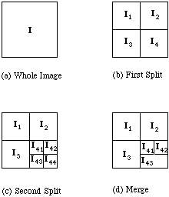
ดังรูปที่ 3.1

รูปที่ 3.1 แสดงขั้นตอนการทำSplitting Region

วิธี Region Growing
วิธีการจะตรงข้ามกับ Region Splitting คือ
- เริ่มจากกำหนดจุดที่จะใช้ในการขยายตัว แล้วเทียบกับจุดรอบๆ
- บริเวณจะขยายขึ้นจากจุดที่ใช้ในการขยายตัว รวมกับจุดรอบๆที่มีความสอดคล้องกับมัน
- เมื่อบริเวณนั้นขยายตัวต่อไม่ได้แล้ว เราก็กำหนดจุดที่จะขยายตัวใหม่ ซึ่งเป็นจุดที่ยังไม่ได้อยู่ในบริเวณใด
- มีลักษณะเป็นแแบวิธี bottom up
- ทำให้สามารถแบ่งส่วนต่างๆของภาพเก็บไปทำการ Image Processing ต่อไป
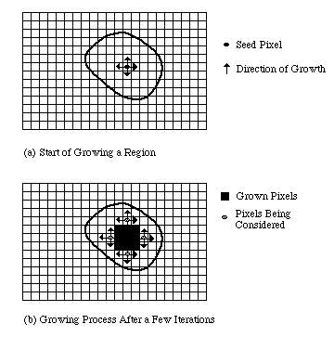
ดังรูปที่ 3.2

รูปที่ 3.2 แสดงขั้นตอนการทำ Growing Region

วิธี Thresholding
การทำThresholding เป็นวิธีแยกภาพอีกวิธีหนึ่งซึ่ง ก็มีการทำอยู่หลายวิธี ในที่นี้จะพูดถึง การใช้อิสโทรแกรมจากค่าเอนโทรปี

การหาจุดเปลี่ยนด้วยสมการเอนโทรปี
สมการของเอนโทรปีรวมกำหนดดังสมการที่ 3.1
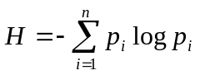 …(3.1)
 = ค่าเอนโทรปี
 = ความน่าจะเป็น
= ความถี่ของการเกิดขึ้นของเหตุการณ์
จำนวนครั้งในการทดลอง
= จำนวนครั้งในการทดลอง

ทฤษฎีของ Thierry Pun
การหาจุดเริ่มเปลี่ยนที่จุด S โดยพิจารณาเป็นภาพ 2 ระดับ
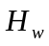 เป็นเอนโทรปีของจุดภาพที่ถูกเปลี่ยนเป็นสีขาว
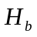 เป็นเอนโทรปีของจุดภาพที่ถูกเปลี่ยนเป็นสีดำ
เรากำหนดให้ Hw และ Hb เป็นเอนโทรปีของฉากและวัตถุตามลำดับ
= เอนโทรปีของฮิสโทรแกรมแบ่งเป็น 2 ส่วน Hw และ Hb
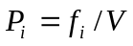 …(3.2)
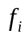 = ความถี่ของแต่ละระดับสีเทาในฮิสโทรแกรม
 = จำนวนจุดภาพทั้งหมด
= จำนวนของระดับสีเทา
เรากำหนดให้ α เป็นพารามิเตอร์มีค่าอยู่ระหว่าง 0 และ1
= เอนโทรปีรวมของข้อมูลภาพเดิมก่อนแปลงเป็นภาพดิจิทัล
= เป็นค่าระดับสีเทาในฮิสโทรแกรม
ดังนั้นจะได้
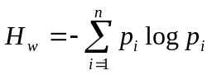 …(3.3)
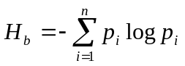 …(3.4)
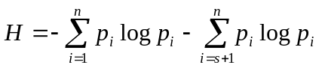 …(3.5)
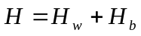 …(3.6)
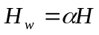 …(3.7)
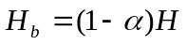 …(3.8)
เมื่อ 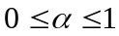
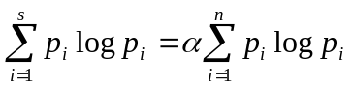 …(3.9)
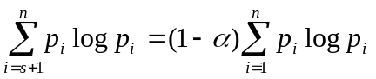 …(3.10)
พิจารณา สมการที่ 3.9
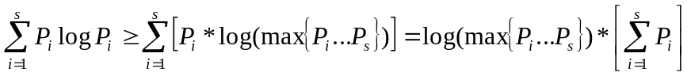 …(3.11)
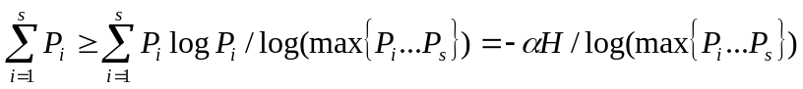 …(3.12)
พิจารณาในสมการที่ 3.10
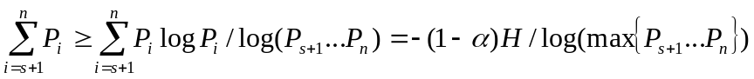 …(3.13)
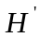= เอนโทรปีสูงสุดเมื่อแปลงเป็นภาพดิจิทัล 2 ระดับ แล้วจะได้
…(3.14)
ดังนั้นจะได้
…(3.15)
…(3.16)
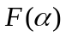 เป็นตัวฟังก์ชั่นที่กำหนดค่า สูงสุด

การหาเอนโทรปีในฮิสโทรแกรม มิติเดียว
1.สร้าง ฮิสโทรแกรมมิติเดียว
นำภาพมาสร้างฮิสโทรแกรมมิติเดียว โดยการเก็บค่าความถี่ของแต่ละระดับสีเทาที่ใช้ในภาพ แล้วทำการหาค่าเอนโทรปีจากอิสโทรแกรมมิติเดียว โดยหาค่าความน่าจะเป็น จากสมการที่ 3.2
=ความถี่ที่สะสมของระดับสีเทา
จำนวนจุดภาพทั้งหมด
แล้วหาค่าเอนโทรปีรวม จากสมการที่ 3.1
2.หาค่าจุดเริ่มเปลี่ยนที่เหมาะสม
2.1 เริ่มต้นคำนวณหาค่า S ในสมการที่ 3.9จากการเริ่มกำหนดค่า α น้อยก่อนโดยเริ่มจากค่า 0.01 ในสมการที่ 3.9
2.2 จากนั้นหาค่า S จากทางซ้ายมือของในสมการที่ 3.9 โดยใช้ค่าจากทางขวามือในสมการที่ 3.9 โดยใช้ค่าจากทางขวามือในสมการที่ 3.9 เมื่อแทนค่า α แล้ว จะหาค่าเอนโทรปีรวมทางซ้ายมือที่มีค่าเท่ากับค่าทางขวามือของสมการที่ 3.9 ซึ่งจะได้ค่า S มาค่าหนึ่ง
2.3 นำค่า S ที่ได้จากข้อ 3.2 และค่า αข้อ 3.1 มาคำนวณหาค่า Fe (α)
2.4 จากนั้นก็เพิ่มค่า α ในขั้นตอนที่1 ขึ้นอีก 0.01 แล้วทำตามขั้นตอนที่ 2-3 ทำซ้ำไปจนค่า α มีค่าเท่ากับ 1
2.5 เลือกค่า α ที่ทำให้ได้ค่า Fe (α) สูงสุดมาจากนั้นนำค่า α ตัวนี้ไปหาค่า S จากสมการที่ 3.9 ค่า S ตัวนี้จะตรงกับค่าระดับสีเทาค่าหนึ่งซึ่งใช้เป็นจุดเริ่มเปลี่ยนในการสร้างภาพ 2 ระดับ

การสร้างภาพ 2 ระดับ
ค่า S ที่ได้คือจุดเริ่มเปลี่ยน ในการแปลงจุดภาพให้เป็นจุดภาพสีขาว หรือจุดภาพสีดำ โดยเราจะกำหนดดังนี้
- กำหนดให้จุดภาพที่มีระดับสีเทาที่มีค่าต่ำกว่าจุดเริ่มเปลี่ยน กำหนดให้เป็นสีขาว
- กำหนดให้ จุดภาพที่มีระดับสีเทาที่มีค่าเท่ากับหรือสูงกว่าจุดเริ่มเปลี่ยน กำหนดให้เป็นสีดำ
ดังนั้นเราก็จะได้ภาพที่แบ่งออกเป็นวัตถุและฉากเห็นได้ชัดเจน
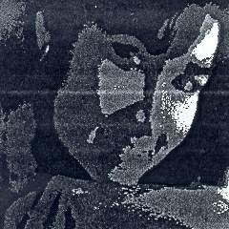
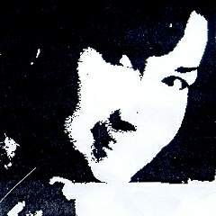
จากการทดลองกับ ภาพหน้าคน ภาพต้นแบบในรูปที่ 3.3 การหาจุดเริ่มเปลี่ยนที่ได้มาจากการหาค่าเอนโทรปีของอิสโทรแกรมมิติเดียว มีค่าเท่ากับ 108 นำไปสร้างภาพ 2 ระดับ ดังรูปที่ 3.4

รูปที่ 3.3 รูปต้นแบบ รูปที่ 3.4 รูปที่ผ่านการทำเทรสโฮล

4. Edge detectors

- โอเปอร์เรเตอร์แบบแรกโดยใช้ ดิฟเฟอร์เรนเชียลอันดับที่หนึ่ง หรือ บางครั้งอาจเป็นแบบrotationally invariant (เช่น Laplacian )
- โอเปอร์เรเตอร์ based on the zero-crossings โดยการใช้ดิฟเฟอร์เรนเชียลอันดับที่สอง( เช่น Marr-Hildreth Scale-space ,Canny edge detectors)
- โอเปอร์เรเตอร์ซึ่งพยายามแม็ทฟั่งก์ชั่นภาพเป็น parametric model of edge

ในการวิเคราะedgeขั้นสูงอาจใช้ fuzzy logic, neural network or wavelets

4.1 เกรเดียร์น โอเปอร์เรเตอร์ (Gradient operators)
สูตร เกรเดียร์นฟั่งก์ชั่น
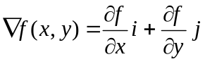
ขนาดของฟั่งก์ชั่นเกรเดียร์น
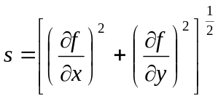
ทิศทางมุม
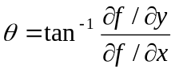
และจากเกรเดียร์นฟั่งก์ชั่น เราให้
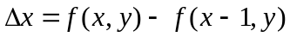
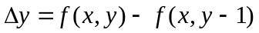
โดยแสดงเป็น มาก์ส(mask) 2 หน้าต่างโอเปอร์เรเตอร์ (local operators)

-1 1 1
-1

จะได้
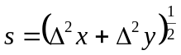
หรือประมาณ
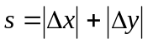
และทิศทางของขอบ(edge)
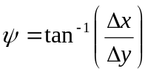
4.1.1 Robert’s gradient operator
โอเปอร์เรเตอร์ขนาด = 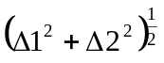
หรือ = 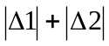
ให้
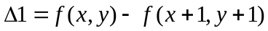
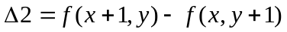
ซึ่งได้
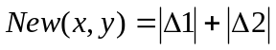

คอนโวลูชั่นมาก์สของ robert operator
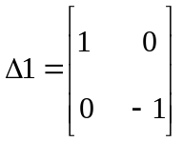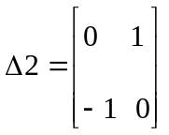

4.1.2 Sobel edge detector operator
Sobel โอเปอร์เรเตอร์ เป็นการคำนวณแบบไม่เชิงเส้น (Nonlinear)ของวิธีตรวจจับขอบแบบจุดยอด
และจะไม่นำจุดที่ตัวมันมาคิด

อินพุท(input) 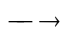 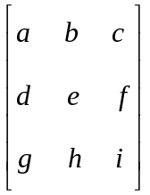

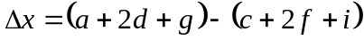
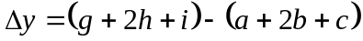

คอนโวลูชั่นมาก์ส ของ sobel operator

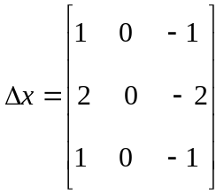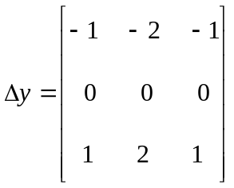

4.1.3 The 3-by-3 Prewitt operator
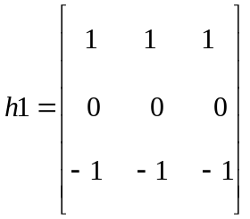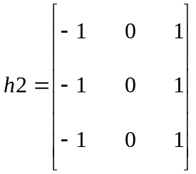

4.1.4 Robinson operator
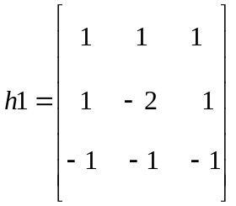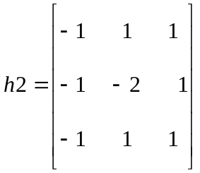

4.1.5 Kirsh operator
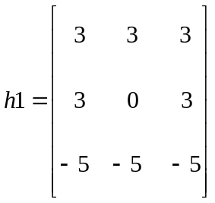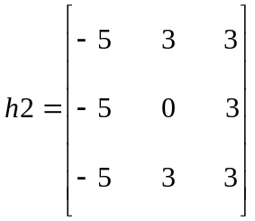

4.2 Laplacian operator
โอเปอร์เรเตอร์เป็นแบบ พาทเชียลดิฟอันดับสอง ซึ่งแสดงเป็นฟังก์ชั่นต่อเนื่อง
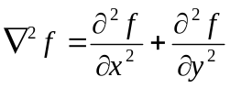
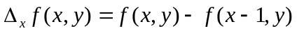
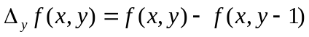
ดิฟอันดับสองได้
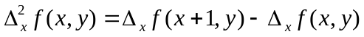
ในลักษณะเดียวกัน

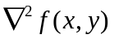
=
=

แปลงเป็นมาก์ส 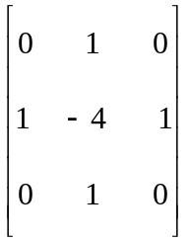

4.3 Zero-crossing of the second derivative
ดิฟอันดับที่หนึ่งของฟังก์ชั่นภาพ จะได้ที่จุดยอดเป็นขอบของรูปภาพ และในดิฟอันดับที่ 2 จะให้ตำแหน่งที่ค่า0 เป็นขอบของรูปภาพ ซึ่งง่ายและแน่นอนกว่าตรวจจับที่ค่าจุดยอด ซึ่งค่าจุดยอดจะมีค่าที่ต่างกันในแต่ละขอบที่เกิดจากความแตกต่างมากน้อยต่างกัน ดังรูป 4.3
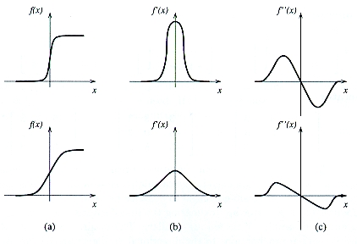
รูป 4.3.1

ในปี 1970 ได้มีทฤษฎี Marr-hildreth เกิดขึ้น จากวิชาเกี่ยวกับระบบประสาท (neurophsilogical) ได้บรรยายลักษณะการรับภาพของ เรตินา (ratina) จะมีปมประสาท (ganglion) รับแสงที่มาตกกระทบ และจะมี แอคซอน (axon) นำข้อมูลที่ได้ไปส่งที่ สมองส่วนการมอง (visaul cortex) แสงที่ตกกระทบตรงเซลที่อยู่บริเวณตรงกลางจะได้การกระตุ้น (excites) ส่วนบริเวณข้างๆจะมีการยับยั้ง (inhibits) ดังรูป 4.3.1 ซึ่งมีการแสดงโดยสมการGaussian distribution

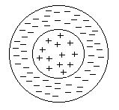

รูป 4.3.2

4.3.1 The 2D Gaussian smoothing operator G(x,y)
หรือเรียกว่า Gaussian filter จากสูตรการกระจายของ Gaussian
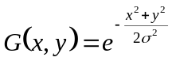
ซึ่ง x,y เป็นพิกัดของภาพ และ เป็นค่าความน่าจะเป็นของการกระจาย บางครั้งอาจแสดงได้กับค่า normalizing factor
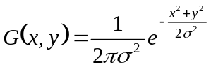 or 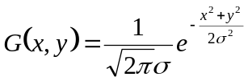
โดยค่าพิกเซลที่มีระยะห่างจากจุดศูนย์กลางมากกว่าค่า 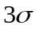 จะมีค่าน้อยสามารถตัดทิ้งได้ เป้าหมายตอนนี้คือใช้ ดิฟอันดับที่สอง และตอนนี้เรามี Laplace operator 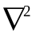แล้ว ซึ่งให้ดิฟอันดับที่สองและเป็นแบบไม่มีทิศทาง
(isotropic) โดยใช้ convolution เรียกว่า Laplacian of Gaussian (LOG)

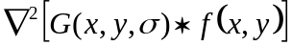

และจากคุณสมบัติเชิงเส้น( linearity )ของโอเปอร์เรเตอร์ ได้

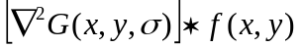

ให้ 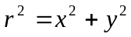 ซึ่ง เป็นตัววัดระยะจากจุดศูนย์กลาง (origin) จึงเป็นเหตุผลได้ว่า Gaussian สมมาตร
แบบวงกลม จึงเปลี่ยน 2D Gaussian เป็น 1D Gaussian ซึ่งง่ายต่อการดิฟ
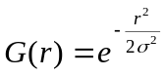
ดิฟครั้งที่หนึ่ง 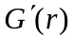
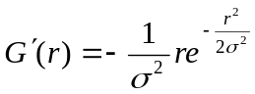
และดิฟครั้งที่สอง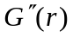,Laplacian of gaussian คือ

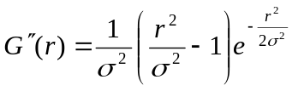
เปลี่ยนกลับเป็นพิกัด x,y และใส่ค่า normalizing multiplicative coefficient ,จะได้คอนโวลูชั่นมาก์สของLOG โอเปอร์เรเตอร์
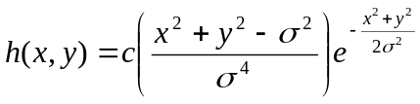
จากลักษณะของ LOG โอเปอร์เรเตอร์ จึงมีชื่อเรียกอีกอย่างว่า Maxican hat

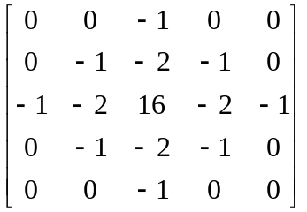

คอนโวลูชั่นมาก์สจะมีขนาดใหญ่ขึ้นสำหรับที่มีขนาดมาก ในกรณีที่ต้องการ =4 จะต้องใช้มาก์สกว้างประมาณ 40 แต่โชคดีที่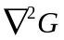มีการแยกเป็นส่วนๆได้ซึ่งจะเป็นการเพิ่มความเร็วในการคำนวณ

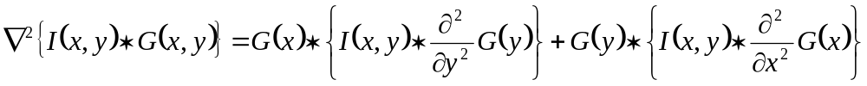
สามารถแสดงโดย
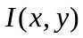เป็นฟังก์ชั่นของภาพ
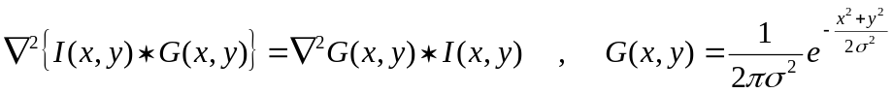
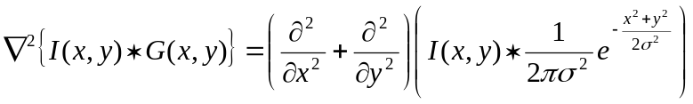
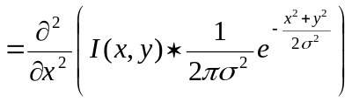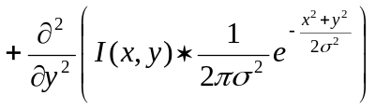
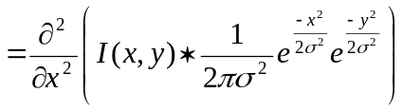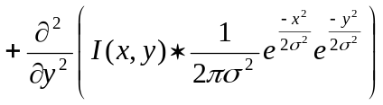
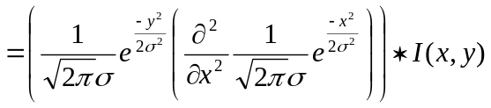
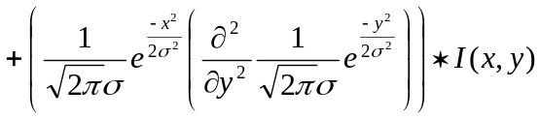
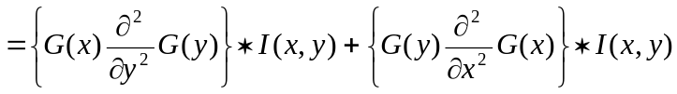
ให้
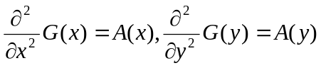
ได้
และจากทฤษฎี คอนโวลูชั่น
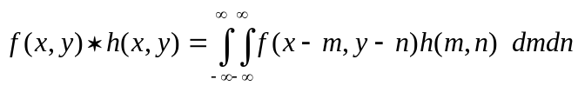
จะได้
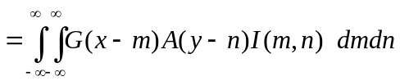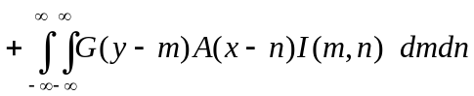
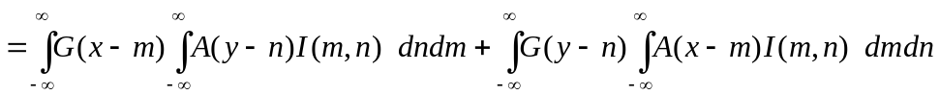
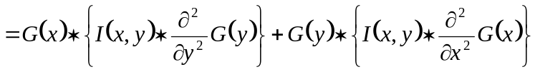
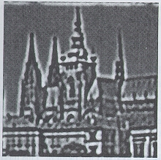
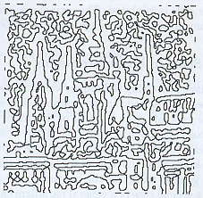
โอเปอร์เรเตอร์จะมีประสิทธิภาพมาก ถ้าคิดโดยใช้คอนโวลูชั่นมาก์สที่มีค่า แตกต่างกันสองค่า เรียกว่า difference of gaussian (DOG) ในการใช้งานจริงทั้ง LOG หรือ DOG ไม่อาจจะหลีกเหลี่ยงข้อผิดพลาดเล็กน้อยได้ วิธีตรวจจับลักษณะ zero-crossing แบบง่ายโดยใช้ มาก์สขนาด2*2 เป็นตัวเช็ค คือจะไม่เป็นขอบถ้าในมาก์สทุกช่องเป็นค่าบวกทั้งหมดหรือค่าลบทั้งหมด
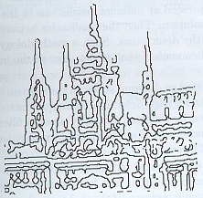
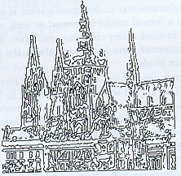
(a) (b)
(c ) (d)
รูปที่ 4.3.3 zero-crossing of the second deriviative (a) DOG image 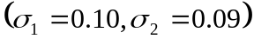 จุดมืดมีค่าลบDOG ,จุดสว่างมีค่าบวกของ DOG ; (b) zero-crossing ของ DOG image; (c) DOG zero-crossing edge หลังจากลบส่วนที่ไม่ใช่ขอบ; (d) LOG zero-crossing edge (=0.20) หลังจากลบส่วนที่ไม่ใช่ขอบออก

ข้อเสียของการใช้ ดิฟอันดับสอง zero-crossing คือ 1. จะได้เส้นที่เรียบมากจนอาจจะทำให้สูญเสียจุดมุม(corner) 2. ทำให้เกิดลูปปิดของขอบ (closed loops)

5. เชนโค้ด ( chain-code )
ขอบก็คือลำดับของจุด 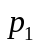,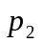,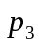,…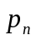 ซึ่ง 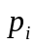= 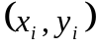โดย 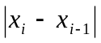และ 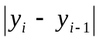จะน้อยกว่าหรือเท่ากับ 1 และไม่เท่ากับ 0 สังเกตุได้ว่าทิศทางของจุดขอบถัดไปเป็นได้ 8 ทิศทางจึงทำการเก็บขอบเป็นลำดับตัวเลข 0-7 ตามทิศทางดังรูป
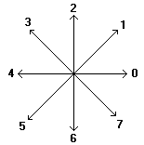
ความยาวของเชนโค้ด
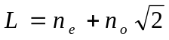
ซึ่ง 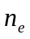 และ 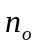 คือค่าเลขทิศทางถ้าเป็น คู่ให้บวก 1 ถ้าเป็นคี่ ให้บวก 
ความกว้างและความสูง
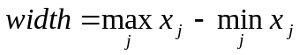
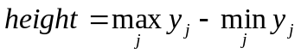

6. Corner Detection

Medioni – Yasumoto corner detector
เป็นวิธีที่ใช้ B-spline เพื่อปรับเส้นขอบใหม่แทนค่าเส้นขอบเดิมแล้วใช้เส้น spline ที่แก้ไขใหม่นั้นมาตัดสินใจว่าเป็นจุดมุมหรือไม่ โดยนำจุดขอบลำดับที่ 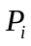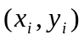ตามเส้นขอบตามลำดับมาคำนวณตามสมการ B-spline

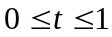

การแทนที่จุดจากสมการ B-spline เป็น

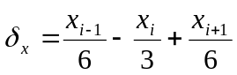
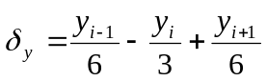

การตรวจสอบจุดที่ ว่าเป็นจุดมุมหรือไม่ Medioni และ Yasumoto คำนวณความโค้งโดยแทนจุด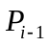ถึง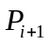ใหม่เป็น

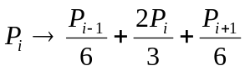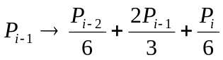
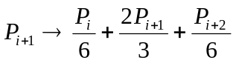

และค่าความโค้งของ B-spline ใหม่ที่ t = 0 คำนวณโดย

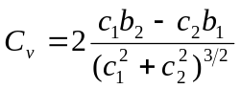

โดยที่

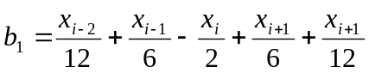
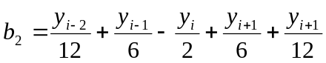
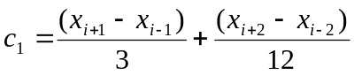
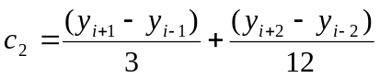

ในทำนองเดียวกัน การแทนจุดที่จากสมการ B-spline ใหม่สามารถเปลี่ยนเป็น 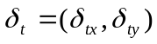

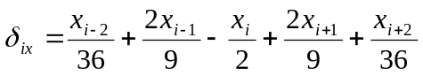
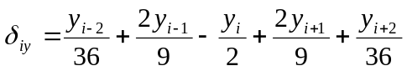

จะให้จุดนั้นเป็นมุมก็ต่อเมื่อ
- จุด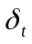มากกว่า ค่าเทรสโฮล 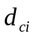
- ค่าความโค้ง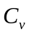มากว่า ค่าเทรสโฮล 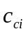
- ค่าความโค้งเป็นค่า Local Maximum

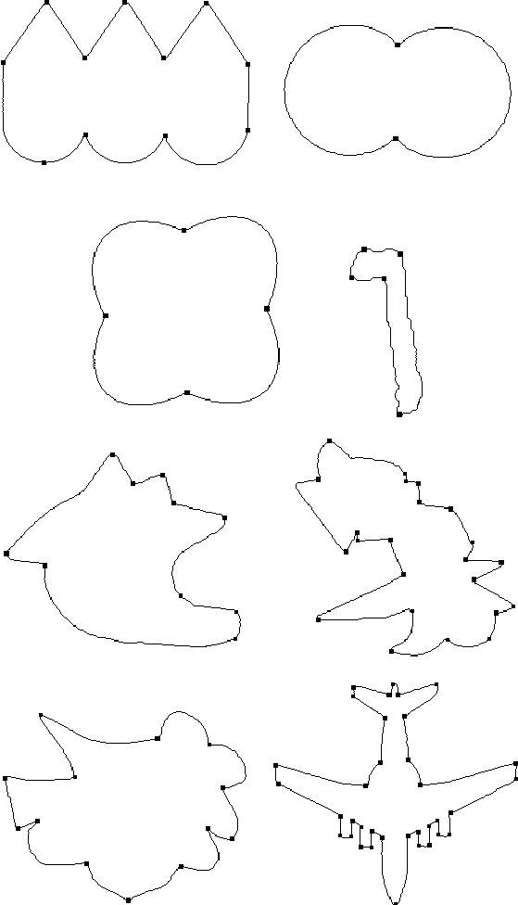

รูปที่ 6.1 มุมที่เกิดจาก Medioni - Yasumoto corner detector

Resenfeld-Johnston corner detector
เป็นวิธีที่กำหนด - Vector ที่จุด 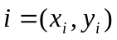เป็น
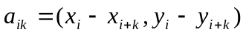
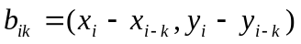
โดยคำนวณค่า - Cosine ซึ่งเป็นค่า Cosine ของมุมระหว่าง 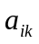และ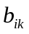ดังสมการ
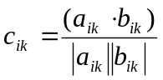
และได้เสนอวิธืที่หาค่า ที่เหมาะสมของแต่ละจุดที่ โดยเริ่มจากกำหนดค่ามากที่สุดสำหรับ เป็น แล้วใช้ค่า - Cosine เพื่อคำนวณค่า 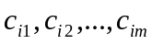แล้วจะได้ค่าที่ดีที่สุดสำหรับเลือกเป็นค่า เมื่อ
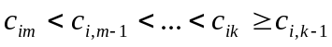
ค่า และค่า 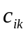ถูกใช้ในหามุม โดยจุดที่นั้นจะเป็นมุมถ้าค่า เป็นค่า Local Maximum หรือ Local Minimum สำหรับทุกค่า ซึ่ง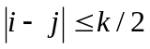

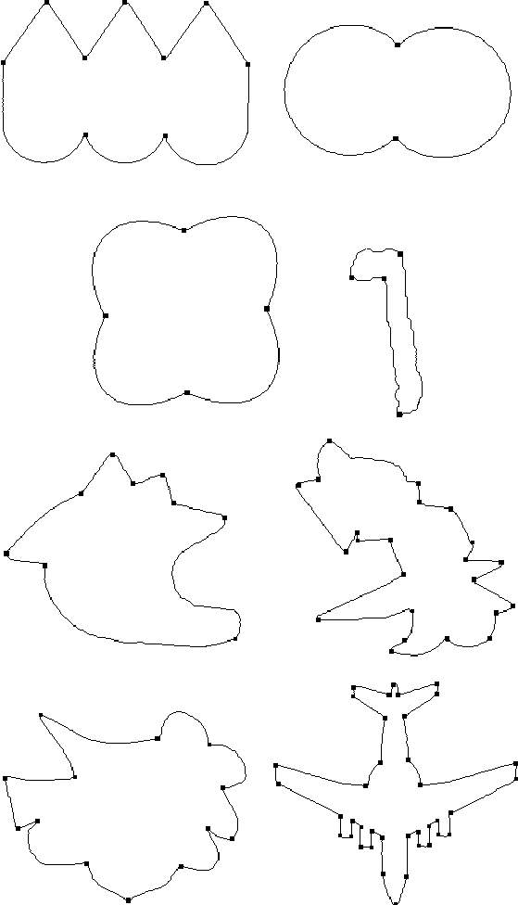

รูปที่ 6.2 มุมที่เกิดจาก Resenfeld-John corner detector

บทสรุป
ก่อนการทำวิเคราะห์ภาพเราจะนำภาพนั้นมาทำการพรีอิมเมจโปรเซสซิ่ง ต่อไปจึงทำการหาขอบของวัตถุด้วยวิธีต่างๆแบ่งเป็นแบบใช้ดิฟอันดับที่หนึ่ง ( extrema robert’sgradient ,sobel…)หรือใช้ดิฟอันดับที่สอง ( zero-crossing LOG,DOG…) โดยวิธีหลังจะได้เส้นขอบที่เรียบกว่าแต่บางครั้งทำให้เกิดลูปปิดและอาจจะทำให้มุมหายได้ วิธีเก็บขอบโดยเก็บเป็นเชนโคดจะทำให้ประหยัดหน่วยความจำ และการหามุมที่เกิดขึ้นบนขอบเพื่อช่วยเพิ่มข้อมูลใช้ในการจดจำวัตถุต่อไป

เอกสารอ้างอิง
Milan Sonka,Vaclavhlavac,Roger Boyle.Image Processing Analysis,and MachineVision. second edition. An International Thomson Plublishing Company.1999
Louis J.Galbiati,JR. Machine Vision and Digital Image Fundamentals.Prentic-Hall.1990
Shi-Kuo Chong. Principles of pictorial information systems design. Prentic-Hall. 1989
Michael C Fairhurst. Computer Vision for Robotic Systems An Introduction.Pretic-Hall. 1988
Hong-Chih Liu and M. D. Srinath. “Corner Detection From Chain-code”. Pattern Recognition,
Vol. 23, No. ½. 51-68, 1990.Printed in Great Britain
Ellen C. Hildreth,”Edge Detection In Man and Machine” . Reprinted from Robotics Age, Volume 3, Number 5, September/October 1980
DR A D Marshall,Room M 1.38,Vision Systems. http://www.cm.cf.ac.uk/Dave/Vision_lecture/
Budapest,Kende u.13-17,H-1111 Hungary. Detection of High Curvature Points in Planar Curves. http://visual.ipan.sztaki.hu/corner/, 1999.
รศ.ดร.กิตติ ไพฑรูย์วัฒนกิจ,วิทยา สิทธิเวช. “การเซกเมนต์ภาพโดยใช้เอนโทรปีของฮิสโทแกรม2มิติ”
สารเนคเทค.มีนาคม-เมษายน 2542

